**【8-数据透视表】**

**数据透视表是一种可以从源数据列表中快速提取并汇总大量数据的交互式表格。 使用数据透视表可以汇总、分析、浏览数据以及呈现汇总数据，以达到深入分析数据，从不同角度查看数据，并对相似的数据进行比较的目的。**

**案例3—设备销量 汇总分析各店铺各季度各类商品的销量。**

**操作步骤：**

**(1)选中数据区域，点击“插入”选项卡**🡺**“数据透视表”按钮。**

**(2)将字段列表中的各字段分别拖动到数据透视表区域，一般日期、时间型的字段放置到列区域，文本型字段放置到行区域和页区域，数值型字段放置在数据区域。也可以右击各个字段，选择要放置的区域。**

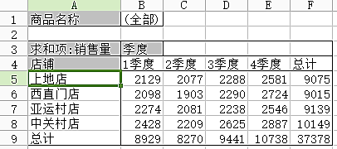

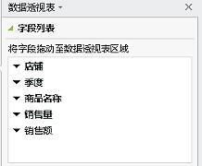 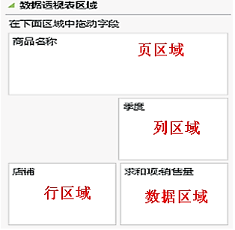

**数据透视表的调整：**

**(1)数据透视表制作完毕，如果需要利用数据透视表进行分析和筛选，可以在数据透视表中，选中某个区域，然后点击“数据透视表工具”中的“字段设置”按钮，打开如下对话框：**

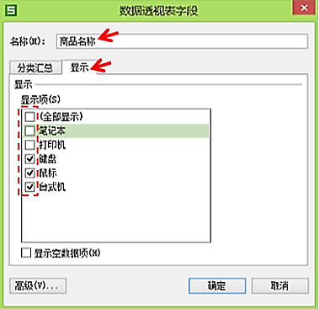

**(2)“数据区域”的字段添加之后，默认的计算方式为“求和”，可以在该区域中选中字段右击鼠标，选择“字段设置”，在打开的对话框中修改计算方式。**

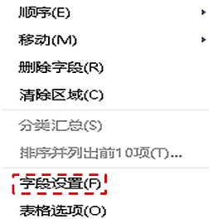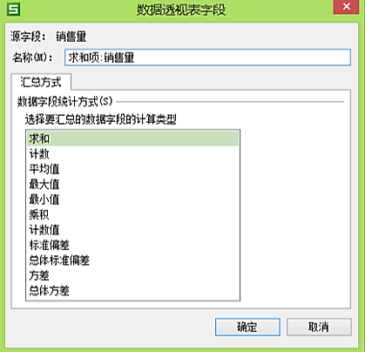

**(3)通过“数据透视表工具”中的“修改透视表”按钮，可以改变数据透视表的显示位置。**

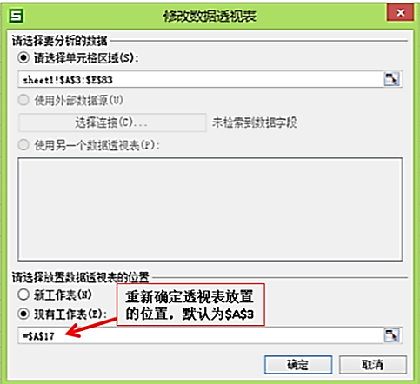

**(4)通过“数据透视表工具”中的“顺序”按钮，可以修改“行区域”和“列区域”内容的显示顺序。**